МБОУ Муслюмовский лицей Муслюмовского муниципального района Республики Татарстан

Авторская методическая разработка внеклассного мероприятия для начальных классов

В гостях у Айболита»

Цель: Формировать и совершенствовать знания о здоровом образе жизни.
Задачи:
Образовательные: Прививать интерес к здоровому образу жизни, развивать желание заботится о своем здоровье
Коррекционно-развивающие: Формировать у детей потребность в занятиях физическими упражнениями, совершенствовать двигательную активность (ФК).
Воспитательные: Воспитывать у детей доброе товарищеское отношение друг к другу, умение заниматься в коллективе.

Форма работы: музыкально-развлекательная постановка

Автор разработки: учитель начальных классов высшей квалификационной категории МБОУ Муслюмовский лицей РТ Иванова Светлана Анасовна

Действующие лица:

Фея
Мальвина
Зайка 1
Зайка 2
Доктор Айболит
Волк
Белочки
Лиса
Медведь
Река
Лягушки
Сорока

Сцена 1

(Мальвина тащит за руку Буратино, он не хочет идти, вырывается.)

Буратино: Пусти меня! Чего тебе нужно? Пусти, сказал!
Мальвина: Ребята! Посмотрите на это чудо!
Ну, какой же он грязнуля!
Где ты руки так измазал,
Черные ладошки.
На локтях дорожки.

Буратино: Я на солнышко лежал,
Руки кверху я держал-
Вот они и загорели.

Мальвина: Буратино! Как не стыдно,
Это очень некрасиво,
Кончик носа черный,
Будто закопченный.

Буратино: Я на солнышке лежал,
Носик кверху я держал-
Вот он и загорел.

Мальвина: Ой, ли! Так ли!
Отмою сейчас все до капли,
Праздник надо начинать,
Всех нам надо развлекать.
Мыло я сейчас возьму,
Грязь всю эту ототру.

Мальвина берет мыло и начинает тереть Буратино. Он кричит.

Мальвина: Дай сюда ладошки!

Буратино: Не трогайте ладошки,
Они не будут белые.
Они же загорелые.

Мальвина: Дай сюда носик!

Буратино: Ой! Мой бедный носик,
Он ведь мыла не выносит!
Он не будет белый-
Он же загорелый.
Мальвина: Буратино! Буратино!
Ну, как тебе не стыдно!
Грязным ты сюда явился,
И помыться поленился.
А сейчас ты просто класс!
И ребята любят нас.
Буратино: Как хорошо быть чистым!
Мальвина, а я вспомнил стихотворение.
Хочешь, расскажу!
Мальвина: Ну, конечно, Буратино.
Буратино: Если сын чернее ночи,
Грязь лежит на рожице-
Мальвина: Ясно, это плохо очень,
Для ребячьей кожицы.
Буратино: Если мальчик любит мыло
И зубной порошок,
Мальвина: Этот мальчик очень милый,
Поступает хорошо!

( Мальвина и Буратино танцуют).

Мальвина: Буратино! Раз ты все понял, давай с ребятами посмотрим сказку « В гостях у Айболита».

Сцена 2

Фея: Я пришла вас научить
Как здоровым, бодрым быть.
Физкультуру как любить
Про простуду позабыть
И запомнить навсегда,
Солнце, воздух и вода
Наши лучшие друзья!

Добрый день, уважаемые зрители!
Дети и родители!
Сегодня в этом зале мы собрались не зря,
Сегодня мы посмотрим удивительную сказку
«В гостях у Айболита».

РАЗ! ДВА! ТРИ!
НУ-КА, СКАЗКА, ОЖИВИ!
(Взмахивает волшебной палочкой. Появляется декорация. Дерево, пенек, на этом пеньке сидит доктор Айболит)

ФЕЯ: Добрый доктор Айболит!
Он под деревом сидит.
Приходи к нему лечиться
И корова, и волчица,
И жучок, и червячок,
И медведица!
Всех излечит, исцелит
Добрый доктор Айболит.

Музыка. Выбегают два зайчика. Они танцуют веселый танец.
1 заяц: Ох! Устала! Не могу!
Я присяду, отдохну!
2 заяц: Кушать сильно я хочу,
Может, что-нибудь найду.
(убегает)
1 заяц: (видит морковку на грядке)
Я увидела морковку
Дай попробую немножко!

(срывает морковку, грызет, со стоном приседает)

1 заяц: Ой! Ой! Ой! (плачет)
Ой! Ой! Ой!
2 заяц: Что я вижу? Что случилось?
Зайка, что же приключилось?
( 1 зайка плачет, 2 зайка бежит к доктору Айболиту)
Ой! Скорее, Айболит!
У него живот болит.
На полянке он не скачет,
А лежит и горько плачет!

Айболит: Что случилось, дорогой? (видит морковку)
Ты морковку ел, косой?!

1 заяц: Да, сорвал и сразу в рот,
А теперь болит живот.

Айболит: Помогу тебе, дружок,
Но запомни мой урок.
Тут совет совсем простой:
Овощ мой перед едой!

(показывает предупреждающий знак)

Лето - жаркая пора –
И запомните, друзья,
Руки нужно с мылом мыть,
Чтоб микробов победить
(Дает Зайчику мыло. Зайцы под музыку делают движение, как будто моются)

Фея: Зайчик выучил урок,
Победить болезнь смог!
1 заяц: Вам, ребята, я скажу:
С мылом я теперь дружу!
2 заяц: Вы здоровье сохраняйте,
Гигиену соблюдайте!
Сцена 3

Фея: Следом Волк по лесу бежит
Во все горло от боли вопит.
Волк: У-У-У_у-у-у-у-у-у!
Я так больше не могу!
У-У-У-у-у-у-у-!

Сорока: Ой, в лесу стряслась беда!
Помощь скорая нужна!
Я Сорока – белобока,
По лесу летаю
На хвосте своем широком
Вести собираю.
Волк: Ты, Сорока, не трещи,
Лучше Волку помоги.
Зуб болит уже с утра
Не помогут доктора!
У-У-У-у-у-у-у-у!
Сорока: Открывый пошшширррре рррот!
Помощь скорррррая идет.
Да плохи твои дела,
Камни, каррррриесса тьма!
Волк: Ой! Ой! Ой!
Сорока, помоги!
Врача скорей сюда зови!

Сорока: Есть тут доктор Айболит,
Он под деревом сидит.
Помогает всем подряд,
Вылечить тебя он рад!
Докторрррр! Докторррр Айболит!

Айболит: Кто-то громко звал меня,
Вот и я, мои друзья,
Кому помощь здесь нужна?

Сорока: У Волка зубы не в порядке,
Их не чистит пастой мятной.
Научить его нам надо
Чистить зубы регуляррррррно!

Волк: Милый доктор, врач зверей,
Помоги мне поскорей!
Мне лекарство не поможет,
Твой наказ всего дороже.

Айболит: Чтобы зубы не болели,
Вместо пряников, конфет,
Ешьте яблоки, морковку,
Вот вам, звери, мой совет.
Волк наш, серенький, родной,
Полощи свой рот росой
Кушай овощи и фрукты.
Все хорошие зверята
Чистят зубы регулярно!
Волк, прошу, ты не грусти
А на белок посмотри!

(Под веселую музыку выбегают белки, у них в лапках зубные щетки и паста, они танцуют и поют)

1 Белка: Чистить зубы нам не лень
Чистим их два раза в день.
2 Белка: Чистим зубки дважды в сутки
Чистим долго – 3 минутки.
1 Белка: Щеткой чистой, не лохматой
Пастой вкусной, ароматной.
2 Белка: Чистим щеткой вверх и вниз.
Ну, микробы, берегись!
1 Белка: Чтобы зубы не болели
Знают дети, знают звери.
2 Белка: Каждый должен дважды в год
Показать врачу свой рот!

(дают Волку щетку, зубную пасту и под веселую музыку убегают)

Сцена 4

Сорока: Ой! В лесу опять беда!
Помощь скорррррая нужна!
Я Сорррока – белобока
По лесу летаю,
На хвосте своем ширррроком
Вести собиррррраю

Айболит: Так, Сорока, не трещи,
По порядку расскажи:
Законы леса уважай,
Тишину ты соблюдай

Сорока: Люди лес безмеррррно губят.
То дерррревья они рубят,
То костррррры напрасно жгут…
Лес совсем не берррегут!
В ррречке мутная вода –
Поскоррррей спешим туда!

(Герои спешат к реке. На сцене быстрая смена декораций: появляется Река. На ткань прикреплены рисунки, изображающие мусор, бутылки, коробки и.т.д.)
Выходит Река, лягушки. Они плачут.

Айболит: Ох, лягушки, что случилось?
Речка сильно помутилась!
Кто так речку оскорбил?
Всю природу загубил!
1 Лягушка: Ква - ква---ква---ква—
Здесь вчера туристы были,
Нашу речку загрязнили,
Все кувшинки посрывали
И ракушки потоптали!
2 Лягушка: Ква—ква---ква—ква---!
Банки, склянки и отходы.
Выбросили в эти воды.
Обитатели реки –
Рыбы, раки и мальки –
От обиды стонут,
А сказать не могут,
3 Лягушка: Ква---ква----ква----ква---!
В грязи задыхаются,
Чуда дожидаются!

Айболит: (думает про себя)
Что же делать? Как нам быть?
Речку как освободить?
Нет культуры у людей,
Все исправим поскорей!

(обращается в зал)
Эй, зверята, выбегайте
Речку быстро очищайте!

(Зверята выбегают, собирают в корзинки мусор)

Река: Ох! Очистилась волна,
Ударяет в берега…
Вас, зверята, я хвалю,
За труды благодарю.
В гости всех к себе зову-
Искупаю, освежу!
Чтоб расти и развиваться,
И при этом не болеть.
Нужно плавать и купаться
С самых юных лет.
( Дети строятся и поют веселую песенку)

Сцена 5

Фея: Речка блещет чистотой
Айболит спешит домой
Но…он слышит….
Затрещали вдруг кусточки,
Задрожали вдруг листочки.
Кто же это?
Показался из-за ели?
Это Мишенька, Медведь!
Сел на пень и начал петь.

Медведь: Как же тут не зареветь
Я же все-таки Медведь.
Быть здоровым я хочу,
И поэтому рычу.

(Появляется Лисица. Она видит сидящего на пеньке Медведя)

Лисица: Чтобы быть всегда здоровым,
Бодрым, стройным и веселым.
Надо спортом заниматься,
Умываться, закаляться.
Ну, а если ты ленив,
Тут поможет Айболит!

Медведь: Спортом я не занимаюсь,
И никак не закаляюсь.
Бегать, прыгать нет уж сил,
Свет мне кажется не мил.
Ломит спину, ноют лапы,
Нет, не справиться без вас мне!

Лисица: Чем топтать без толку травку,
Становись-ка на зарядку!
Влево – вправо, влево – вправо,
Получается на славу!
Чтоб ногам работу дать,
Будем дружно приседать.
Раз – два, Раз – два!
Физкультура хороша!

(Из-за дерева показывается Айболит, он уже давно наблюдает за Медведем и Лисицей.)

Айболит: Ну, Медведь, ты молодец!
Настоящий удалец!
Ну, потешил, рассмешил
Всех зверей здесь поразил.

Сцена 6

Фея: День закончился, но впрок
Надо повторить урок!
Если я скажу про вас
Отвечайте мне сейчас:
«Это я, это я, это все мои друзья!»
Не согласен, так кричи,
Всем ребятам сообщи:
«Это не я, это не я, это не мои друзья!»

Фея: Кто из вас всегда готов,
Жизнь прожить без докторов?
«Это я, это я, это все мои друзья!»
Кто не хочет быть здоровым,
Бодрым, стройным и веселым?
«Это не я, это не я, это не мои друзья!»
Кто из вас не ходит хмурый,
Любит спорт и физкультуру?
«Это я, это я, это все мои друзья!»
Кто из вас из малышей,
Ходит грязный до ушей?
«Это не я, это не я, это не мои друзья!»
Кто поел и чистит зубы,
Ежедневно, дважды в сутки?
«Это я, это я, это все мои друзья!»
Кто хочу из вас узнать,
Любит петь и танцевать?
«Это я, это я, это все мои друзья!»

Фея: Молодцы, зверята. Давайте споем песенку.

(музыка на мотив песни «Учат в школе»)

1.Физкультуру уважать,
Организм закалять,
Учат в школе. (3 раза)
Не болеть и не чихать,
Во дворе в снежки играть,
Учат в школе. (3 раза)

2.Сигареты – это яд,
Никогда не применять,
Учат в школе. (3раза)
Ловким, сильным быть всегда,
Знать, что можно, что нельзя,
Учат в школе. (3 раза)

3. Маму слушаться всегда,
С ней не спорить никогда,
Учат в школе. (3 раза)
Ссоры, драки позабыть
И со спортом дружным быть.
Учат в школе (3 раза)

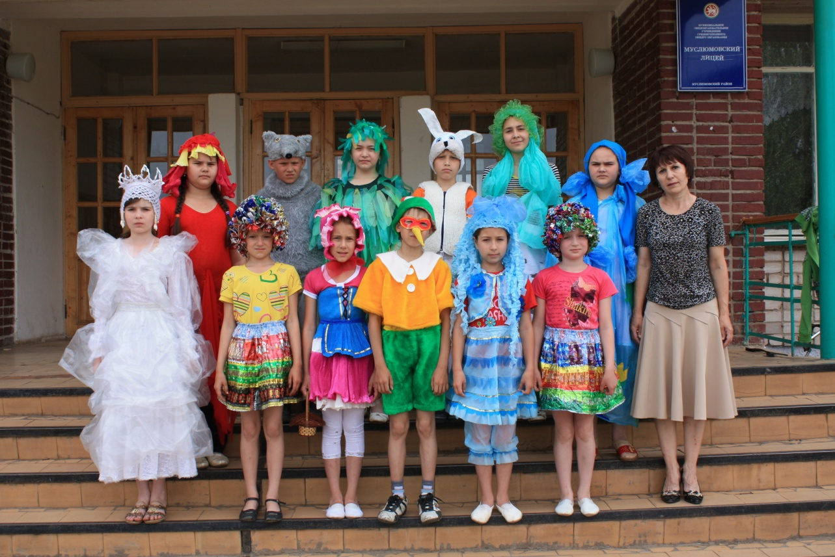

Театральная студия при Муслюмовском лицее «Мальвина».

